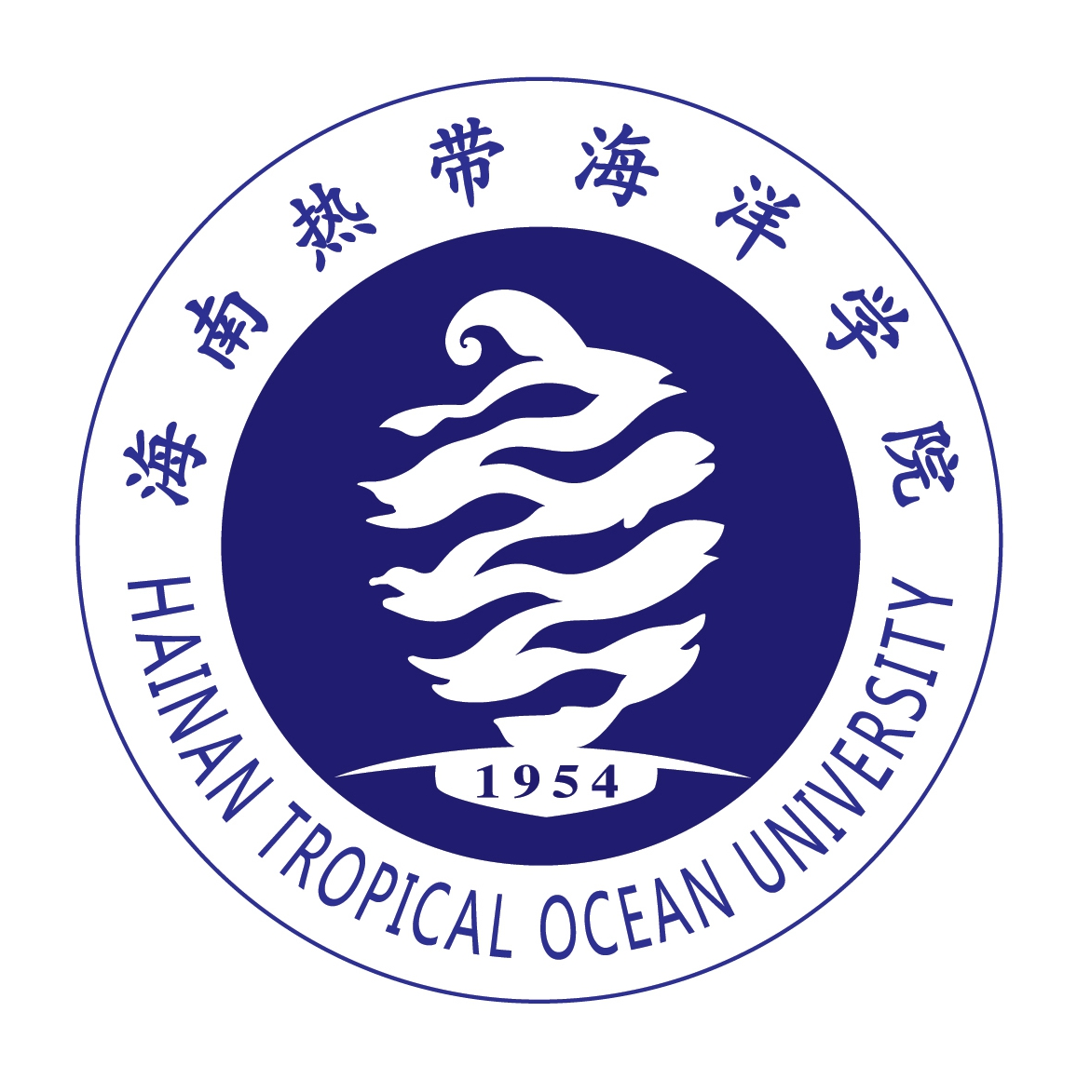
海南热带海洋学院
Hainan Tropical Ocean University

就
业
推
荐
表

姓 名：
性 别：
专业名称：
毕业时间：

基  本  情  况 | 姓 名 |  | 性 别 |  |  | 民 族 |  | 照  片
基  本  情  况 | 出生年月 |  | 婚姻状况 |  |  | 生源地区 |  | 照  片
基  本  情  况 | 政治面貌 |  | 健康状况 |  |  | 培养方式 |  | 照  片
基  本  情  况 | 家庭地址 |  |  |  |  | 邮政编码 |  | 照  片
教  育  背  景 | 所在院系 |  |  |  |  | 专 业
教  育  背  景 | 学 号 |  |  |  |  |  | 学 历
教  育  背  景 | 计算机水平 |  |  | 外语水平 |  |  | 学 制
联系  方式 | 联系地址 |  |  |  |  |  | 邮政编码
联系  方式 | 电子信箱 |  |  |  |  |  | 联系电话
个
人
简
历
及
社
会
实
践
获  奖  情  况  及  技  能  证  书 | 时 间 | 荣誉称号或证书名称 |  |  |  |  | 奖励部门（颁证机构）
担  任  社  会  工  作  情  况 | 起止时间 | 工 作 单 位 |  |  |  |  | 所 任 职 务
求职
意向

毕  业  生  自  我  推  荐 | 本人签名:  年 月 日
二  级  学  院  （系）  意  见 | 以上情况属实，同意推荐。  推荐人：  年 月 日（盖章）
学校  主管  部门  意见 | 以上内容填写情况属实，特此证明！  （盖章）  年 月 日
学校联系地址：海南省三亚市育才路一号 海南热带海洋学院就业创业与校友办公室
邮编：572022
联系电话：0898－88651893 传真：0898－88651132 E-mail: qzujiuye@126.com
联系人：黄老师、符老师

海南热带海洋学院就业创业与校友办公室制

